  - Aanvullende Beschrijving release ‘Taylor’
  - Xpert Suite

Datum | 11-02-2021
Classificatie | Openbaar

Algemeen
Woensdag 10 februari is een release van de Xpert Suite met een aantal bugfixes en functionele wijzigingen in productie genomen. Dit document bevat een aanvullende beschrijving van gewijzigde functionaliteit.

Volgende geplande release: woensdag 24 februari (deze planning is onder voorbehoud).

Wijziging op Bewerken van oproepverzoek bij inplannen
Bij het inplannen van oproepverzoeken zijn een aantal velden niet-bewerkbaar gemaakt, namelijk:
- Dossier
- Gekoppeld traject
- Spreekuursoort
Deze velden kunnen wel nog bewerkt worden via de knop ‘Bewerken’ op het oproepverzoek. Op deze manier is het onderscheid tussen het bewerken en daadwerkelijk inplannen van een oproepverzoek duidelijker geworden.

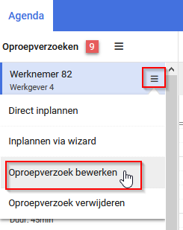

Indien een planner tijdens het inplannen van een oproepverzoek graag bijvoorbeeld het ingevulde spreekuursoort wil aanpassen, zal het oproepverzoek eerst bewerkt moeten worden. Vervolgens kan het bewerkte oproepverzoek zoals voorheen direct of via de wizard ingepland worden. Bij het bewerken van een ingeplande afspraak, is het wel nog mogelijk om het traject en spreekuursoort te wijzigen.

Dit is toegevoegd omdat er bij het plannen extra regels (afhankelijk van de spreekuursoort) mogelijk zijn geworden. Het dan ook nog wisselen van spreekuursoort tijdens dit plannen, zorgt voor problemen die door deze aanpassing voorkomen worden.

